1.彭睿

得益于日常锻炼习惯，在今年的两次体测中均取得了第三名的成绩。在秋季运动会上参加男子甲组800米项目并获得第八名。

费米子说：我不想说什么了，这位大哥真是凡尔赛欸
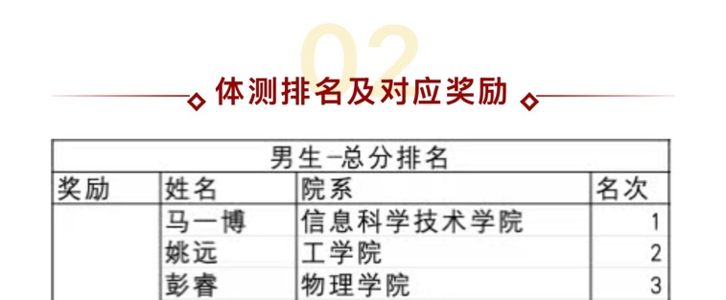
24-25第二学期体测
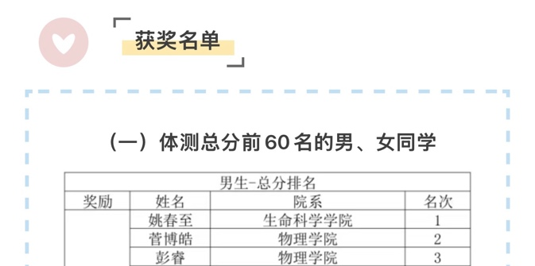
25-26学年度第一学期
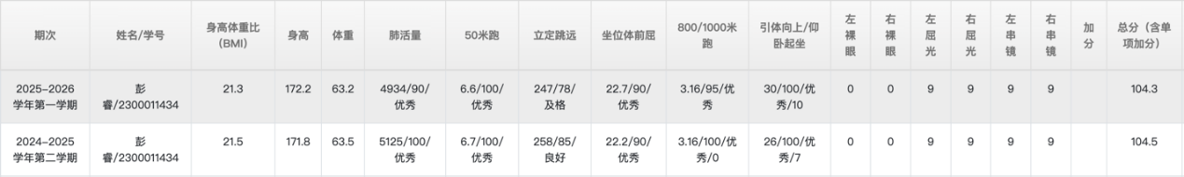
成绩明细
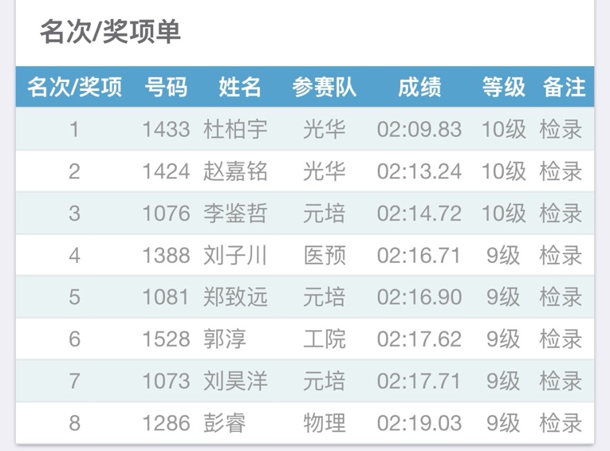
运动会名次

